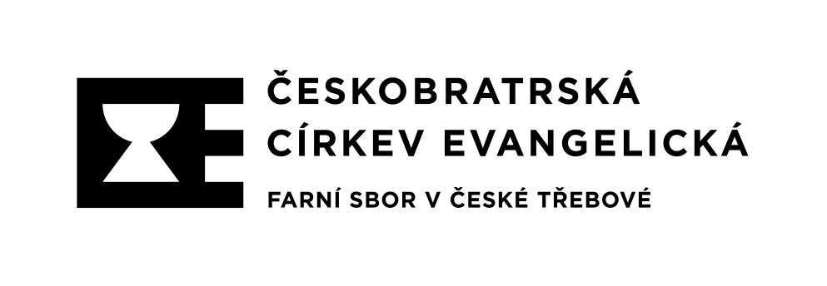
Riegrova 283
560 02 Česká Třebová
+420 775 025 617
ceska-trebova@evangnet.cz
www.ceska-trebova.evangnet.cz
DÍKČINĚNÍ
2021
Pane, dnešek je den chvály. V tento den ovšem nechválíme sebe, chválíme tvůj život, chválíme tebe. Nic nepřijímáme jako samozřejmost: ani náš život, ani život životy našich blízkých, ani naši svobodu, ani naši možnost se scházet, ani naši obživu vnitřní i vnější. Za vše ti chceme děkovat, to vše přijímáme jako dar.
Díky, že nepočítáš naše malosti a úlety, že znáš naše srdce a víš, po čem toužíme. Díky, že ve tvém Duchu můžeme přinášet i svůj malý podíl do velikého dějství porozumění, do mohutného děje lásky, který jsi v našich dějinách rozehrál, který se dál a který se děje dál.
Děkujeme ti za tvého Syna, za dar Slova, které je pro nás zdrojem naděje. Zůstaň s námi, Pane, ať se děje cokoliv.
Amen.
(Svatopluk Karásek, Boží trouba, Kalich 2000)
Milé sestry a bratři, členové a přátelé farního sboru Českobratrské církve evangelické v České Třebové, srdečně Vás zveme na bohoslužby, při kterých budeme slavit prastarý - poněkud opomíjený, ale přesto významný svátek - církevního roku zvaný: Díkčinění (nebo také Díkuvzdání za úrody země).
Staršovstvo našeho sboru připravilo tyto sváteční bohoslužby na neděli 24. 10. 2021 v 9:00 hod. Sborovým dopisem Vám dáváme na vědomí, že při této radostné příležitosti bude vysluhována svatá Večeře Páně podle zvyklostí Českobratrské církve evangelické a našeho farního sboru.
Pravidelně se na tuto neděli Díkčinění koná podle usnesení synodu naší církve sbírka na sociální a charitativní pomoc. Chceme Vás proto povzbudit, aby se i v naší farnosti tato služba setkala s pochopením a podporou.
Těšíme se na setkání s Vámi u slova Božího a kolem stolu Kristova. Společně si připomeneme, co znamená pro lidský život postoj vděčnosti.
„Děkuji. Za bolest,
jež učí mne – se tázat.
Děkuji za nezdar:
ten naučí mne píli,
bych mohl přinést dar,
byť nezbývalo síly.“ (Karel Kryl)

Na činnost sboru lze přispívat:
- převodem na sborový účet (KB 107 – 154970237 / 0100),
- osobně do sborové pokladny (u pokladní s. Věry Nečasové),
- případně složenkou, kterou na požádání připravíme.
Při platbě převodem, prosíme, uveďte v poznámce jméno dárce a účel daru (např. salár, Jeronýmova jednota, dar na potřeby sboru, jiný účel…). V případě saláru je nejvhodnější způsob platby trvalým měsíčním/čtvrtletním příkazem. Dary církvi si mohou plátci daně odečíst ze základu daně.

